**院办OA办事大厅事项清单**

**一、现有项目（共10项）：**

印章使用申请表

证件使用申请表

职工工作牌制作申请单

（院务网）网站信息发布审批表

印章制作申请单

因公来院车辆免费停车券申领单

公务用车申请表

院长办公会议题申报表

职能部门负责人外出报备登记表

湖北省中医院行政总值班工作记录单

院章使用申请表

|  |  |
| --- | --- |
| 湖北省中医院院章使用管理规定  **第一条** 医院院章、院领导工作用章(私章)由院办公室专人管理，使用公章(院下发文件除外)、院领导工作用章(私章)一律实行登记制度。  **第二条** 院章原则上不允许带出办公室外使用。如有特殊需要，须报请院办主任批准，原则上由印章管理人员携章外出使用。  **第三条**  以医院名义上报、外送、下发的文件、资料、报表等，须经院长或分管院领导签发后才能加盖公章。  **第四条**  进修、社保、离退休证、职务(称)聘书、年终考核表、工作证、结业证、职务(称)聘书及科研项目报送等加盖公章由相关业务部门集中申请办理。  **第五条** 凡私盖公章或利用公章舞弊者，一经发现即予严厉惩处。  **第六条** 业务主管部门对归口事项进行审核，业务主管部门常见审批事项清单：   1. 医务处（8项）：   （1）医、技人员外出（国、境内）进修、外出（国、境内）交流申请盖章；（2）临床应用项目、证明等盖章；（3）医师考试、执业医师证相关盖章；（4）医疗协议盖章；（5）医疗资质评审校验盖章；（6）医疗相关奖项评选盖章；（7）与临床专科及医疗相关的学术活动、会议、服务、申报、评审、证明等盖章事项；（8）专科联盟代盖章。  2、护理部(8项)：  （1）护理人员外出进修/培训申请盖章；（2）专利申请盖章；（3）护士执业首次注册申请表/执业证遗失补办；（4）特种设备操作证续证/使用登记盖章；（5）护理科研/继教项目申报；（6）护理结业考核；（7）学协会委员推荐表盖章；（8）培训基地申报。  3、科研处（8项）：  （1）各级科研项目申报及立项；（2）专利及软著管理；（3）科研平台申报及实验室管理；（4）科研课题结题；（5）科研报奖及成果转化；（6）论文论著管理；（7）学、协会管理；（8）其他与学科建设及科研相关盖章事项。  4、第一临床学院（教务处）（8项）：  （1）继教项目申报；（2）传承工作室项目结题/传承工作站协议；（3）进修申请；（4）继教会议/培训通知；（5）教学奖项评选盖章；（6）教学相关情况说明盖章；（7）教材编委申报；（8）其他与教学相关盖章事项  5、人事处（7项）：  （1）硕/博士研究生报名登记表/人员聘用合同；（2）外出（指出国出境）进修学习申请；（3）在职证明、收入证明；（4）出国出境签证申请；（5）学协会委员推荐表盖章；（6）人才计划项目申报；（7）与人事相关盖章事项。  6、市场发展处（5项）：  （1）医联体单位申请；（2）宣传比赛推荐表；（3）评优评先推荐表；（4）微信及社交平台认证；（5）与市场、宣传、医保相关盖章事项。  7、门办（2项）：  （1）体检招标/投标（标书盖章、体检协议、询价、响应文件、报价文件盖章、情况说明、付款函）；（2）与门诊服务相关盖章事项。  8物供中心（2项）：  （1）特种设备使用登记；（2）其他相关盖章事项。 | |
| **基本信息** | |
| 事项名称 | 院章使用申请表（含湖北省中医院、湖北中医药大学附属医院、湖北省中医药研究院印章及法人印章） |
| 事项编码 | SY41YB2025DZ001（编码解释：SY41为医院代码、YB为部门代码（院办）、2025为年份、DZ001为编号） |
| 事项类型 | 行政审批 |
| 受理部门 | 院办公室 |
| 办结时限 | 线上审批时限1.5个工作日内，线下办理工作日即审即办 |
| 办理形式 | 线上申请、线下办理相结合 |
| ※线上申请 | 登录个人OA账号，进入办事大厅，查找《院章使用申请表》栏按要求进行填报并提交 |
| ※线下办理 | OA审核通过后，至院办现场办理 |
| 办理时间 | 8:00-12:00，14:00（夏季14:30）-17:30（法定节假日除外） |
| 办理地点 | 花园山院区行政楼辅楼一楼院办公室 |
| 受理条件 | OA审批通过且拟用印文件与网传附件相符 |
| 到办事现场次数 | 1次 |
| 办理人 | 舒瑶 |
| 办公电话 | 027-88929059 |
| 必须现场办理原因 | 统一管理 |
| **办理流程** | |
| 申请人线上申请 | 申请人OA在线填写《院章使用申请表》、上传相关附件并提交 |
| 申请人所在部门负责人审核 | 部门负责人（处长或科主任或护士长）审核申请事项及附件内容真实性及必要性(时限0.5工作日) |
| 业务归口部门审核 | 非行政人员申请人所在科室负责人按照事项类型送相关业务归口部门审核。业务归口部门主要审核申请人提交的申请材料是否齐全、是否符合法律法规及医院规章制度等要求，内容是否完整、清晰(时限0.5个工作日) 。 |
| 分管领导审批 | 分管领导对符合法定条件、标准的申请予以审批通过;对不符合法定条件、标准的申请，予以驳回(时限0.5个工作日) |
| 院办经办人复核及办理 | 院办公章经办人对申请人OA审批流程是否完整及拟用印文件与网传附件相符情况进行复核，通过者予以盖章（工作日即审即办） |

**流程图**

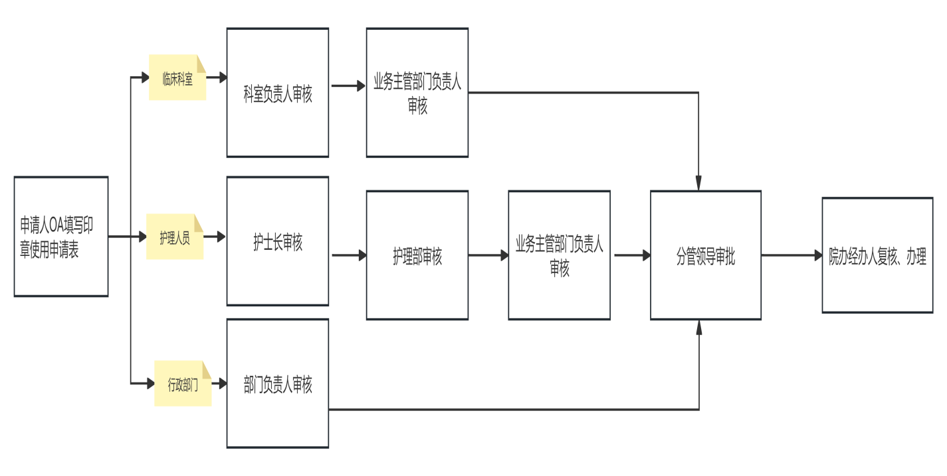

**表单**

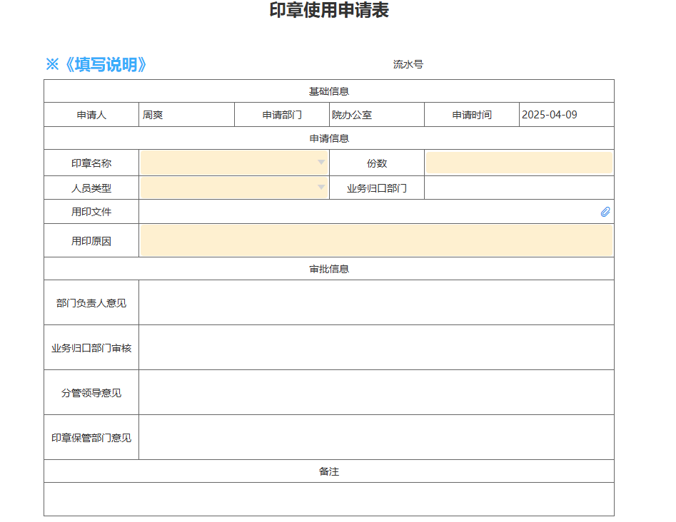

医院证件使用申请表

|  |  |
| --- | --- |
| 医院证件使用申请表  **第一条** “湖北省中医院相关证件”包含：事业单位法人证、事业单位法人证（副本）、医疗机构执业许可证、医疗机构执业许可证（副本）等，由院办公室统一负责管理。  **第二条** 申请人OA上选择使用具体证件名称、明确证件用途，选择使用扫描件或原件申请（原则上为扫描件），其中行政部门人员由本部门负责人审核后、至部门分管领导审批；临床医技科室人员由科室负责人审核后，根据事项提交至业务归口部门审核、归口部门分管领导审批；护理人员由护理部审核后，根据事项提交至业务归口部门审核、归口部门分管领导审批。院办证件保管员在OA上收到审批完成的流程后，发放带水印的扫描件；需使用原件的线下领取。 | |
| **基本信息** | |
| 事项名称 | “湖北省中医院相关证件 ”包含：事业单位法人证、事业单位法人证（副本）、医疗机构执业许可证、医疗机构执业许可证 （副本）、法人身份证扫描件 |
| 事项编码 | SY41YB2025DZ002 |
| 事项类型 | 行政审批 |
| 受理部门 | 院办公室 |
| 办结时限 | 线上审批时限1.5个工作日内，同步完成证件发放 |
| 办理形式 | 线上申请办理（申请使用原件还需到现场办理） |
| ※线上申请 | 登录个人OA账号，进入办事大厅，查找《医院证件使用申请》栏按要求进行填报并提交，OA审核通过后收取扫描件 |
| ※线下办理 | OA审核通过后，至院办现场领取原件 |
| 办理时间 | 8:00-12:00，14:00（夏季14:30）-17:30（法定节假日除外） |
| 到办事现场次数 | 1次或0次 |
| 办理人 | 舒瑶 |
| 办公电话 | 027-88929059 |
| 必须现场办理原因 | 统一管理 |
| **办理流程** | |
| 申请人线上申请 | 申请人OA在线填写《证件使用申请表》、上传相关附件并提交 |
| 申请人部门负责人审核 | 部门负责人审核申请人（及申请事项）是否符合申请条件、法定条件及相关标准（时限0.5个工作日） |
| 业务归口部门审核 | 非行政人员申请人所在科室负责人按照事项类型送相关业务归口部门审核。业务归口部门主要审核申请人提交的申请材料是否齐全、是否符合法律法规及医院规章制度等要求，内容是否完整、清晰(时限0.5个工作日) |
| 分管领导审批 | 分管领导对符合法定条件、标准的申请予以审批通过;对不符合法定条件、标准的申请，予以驳回(时限0.5个工作日) |
| 院办经办人复核及办理 | 院办证件办理人核实申请人OA审批流程及内容是否完整，对准予使用的，发放带专用水印的电子扫描件；对不准予使用的，予以回退(时限0.5个工作日)；对需使用原件的现场复核后予以办理 |

**流程图**

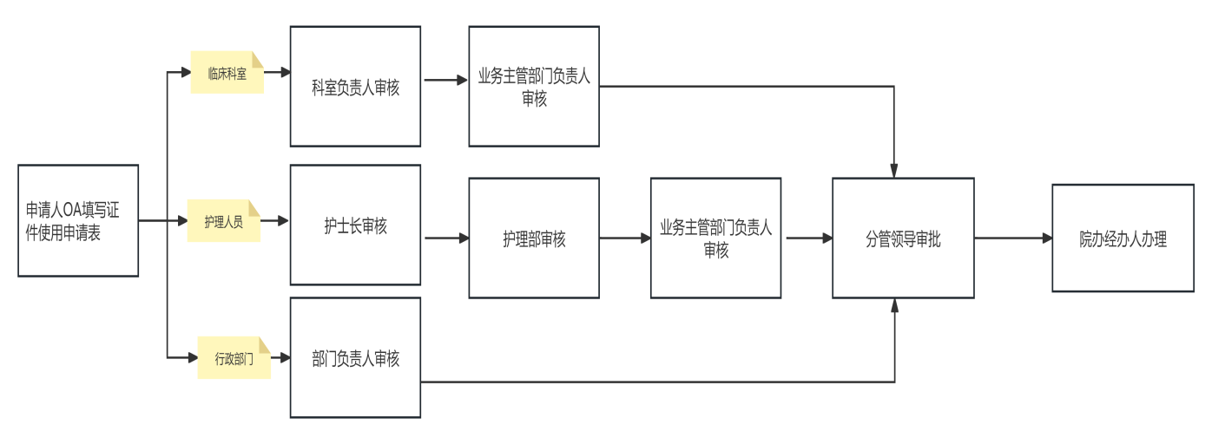

**表单**

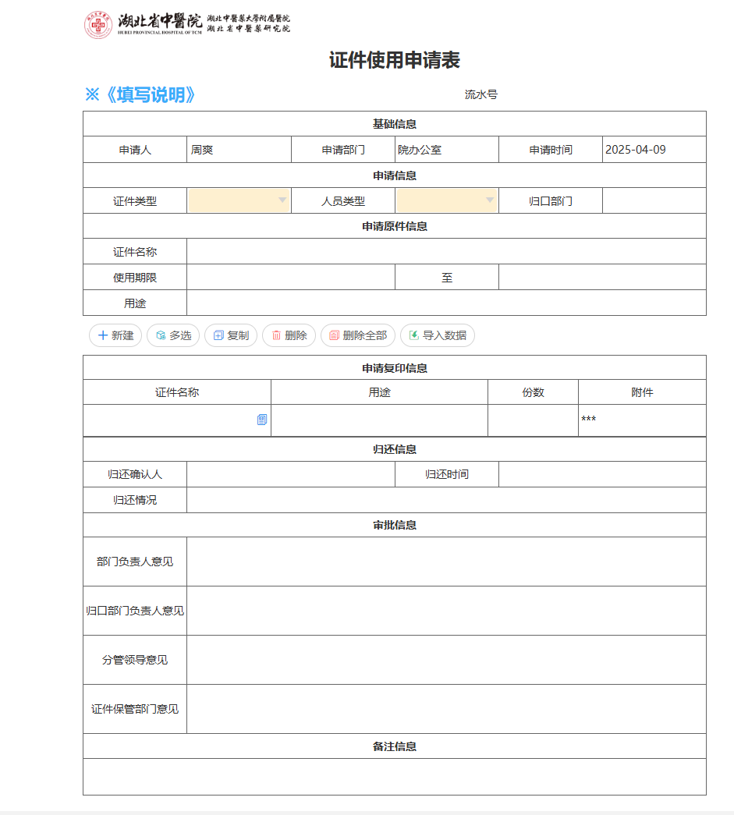

职工工作牌制作申请单

|  |  |
| --- | --- |
| 职工工作牌制作申请单  **第一条** 职工工作证申请制作由职工本人OA上据实填写《湖北省中医院职工工作牌制作申请单》，部门（科室）负责人负责审核申请人全面基本信息，人事处审核职务/职称信息，岗位信息。  **第二条** 为避免资源浪费，职工工作牌采取集中制作模式，集齐数量即开始制作，制作完成后，职工可就近领取。 | |
| **基本信息** | |
| 事项名称 | 职工工作牌制作申请单 |
| 事项编码 | SY41YB2025DZ003 |
| 事项类型 | 行政审批 |
| 受理部门 | 院办公室 |
| 办结时限 | 线上1个工作日内完成制作审批，线下工厂排产制作周期约2个月。 |
| 办理形式 | 线上申请办理 |
| ※线上申请 | 登录个人OA账号，进入办事大厅，查找《职工工作牌制作申请单》栏按要求进行填报并提交 |
| ※线下领取 | 制作完成后，在所在院区院办领取 |
| 办理时间 | 8:00-12:00，14:00（夏季14:30）-17:30（法定节假日除外） |
| 到办事现场次数 | 1次（领取） |
| 办理人 | 杨娟娟 |
| 办公电话 | 027-87748068 |
| **办事流程** | |
| 线上申请 | 申请人OA在线填写《职工工作牌制作申请单》、上传相关附件并提交 |
| 所在部门审核 | 部门（科室）负责人负责审核申请人全面基本信息(时限0.5个工作日) |
| 人事部门审核 | 人事处审核职务/职称信息、岗位信息(时限0.5个工作日) |
| 复核及办理 | 院办复核相关信息，制作、发放 |

**流程图**

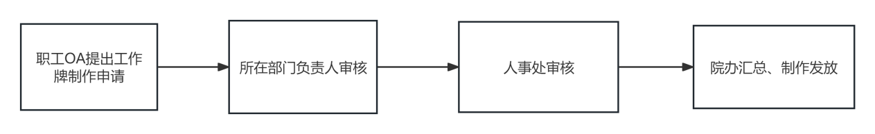

**原表单**

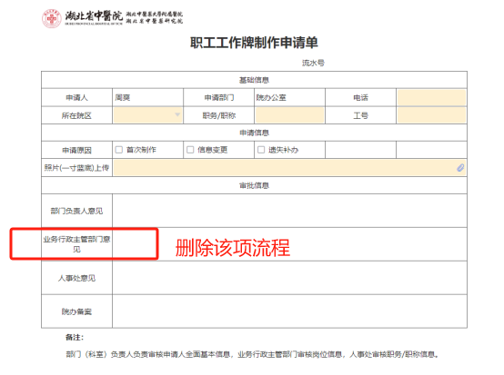

**现表单**

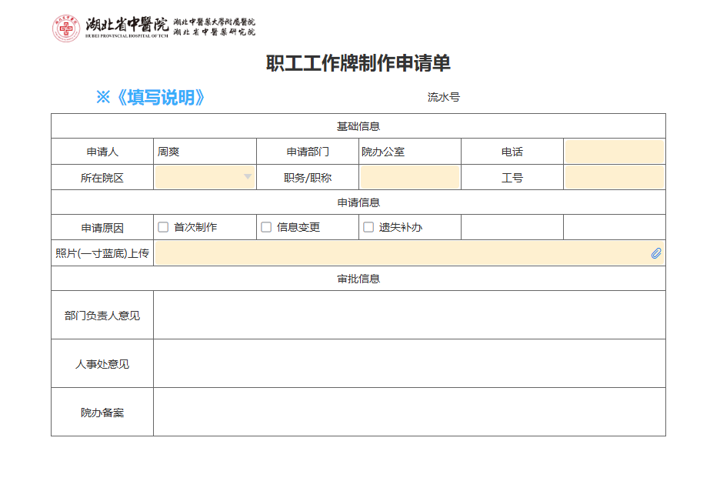

（院务网）网站信息发布审批表

|  |  |
| --- | --- |
| （院务网）网站信息发布审批表  **第一条** 院务网各版块信息发布、修改实行审批制度。申请人OA填写（院务网）网站信息发布审批表，并提交送审，其中临床科室由部门负责人审核后，提交至相关行政部门（医务处/护理部）负责人审核，后由主管部门分管领导审批，再由栏目负责人复核并交由网站发布人员发布；行政部门由部门负责人审核，分管领导审批后，再由栏目负责人复核并交由网站发布人员发布。  **第二条** 《（院务网）网站信息发布审批表》提交信息应完整、准确，需含标题、作者、附件（照片 JPG 格式、Word 文档）、内容概述等。  第三条 拟稿部门负责人为该稿件保密审查负责人。 | |
| **基本信息** | |
| 事项名称 | （院务网）网站信息发布审批表 |
| 事项编码 | SY41YB2025DZ004 |
| 事项类型 | 行政审批 |
| 受理部门 | 院办公室 |
| 办结时限 | 线上审批时限1.5个工作日内（行政部门）、2个工作日内（临床科室） |
| 办理形式 | 线上申请 |
| ※线上申请 | 登录个人OA账号，进入办事大厅，查找《（院务网）网站信息发布审批表》栏按要求进行填报并提交 |
| 办理时间 | 8:00-12:00，14:00（夏季14:30）-17:30（法定节假日除外） |
| 受理条件 | OA审批通过且附件信息复核相关要求 |
| 到办事现场次数 | 0次 |
| 办理人 | 杨娟娟 |
| 办公电话 | 027-87748068 |
| **办理流程** | |
| 线上申请 | 申请人OA在线填写《（院务网）网站信息发布审批表》、上传相关附件并提交 |
| 所在部门审核 | 所在部门部门负责人对发布内容真实性、合规性及保密要求进行审核（时限0.5个工作日） |
| 业务主管部门审核 | 临床科室提交网站信息发布需经业务归口部门审核（时限0.5个工作日） |
| 分管领导审批 | 归口分管领导审批（时限0.5个工作日） |
| 院办复核 | 院办负责人复核（时限0.5个工作日） |
| 信息发布 | 经办人网站发布信息（时限1个工作日） |

**流程图**

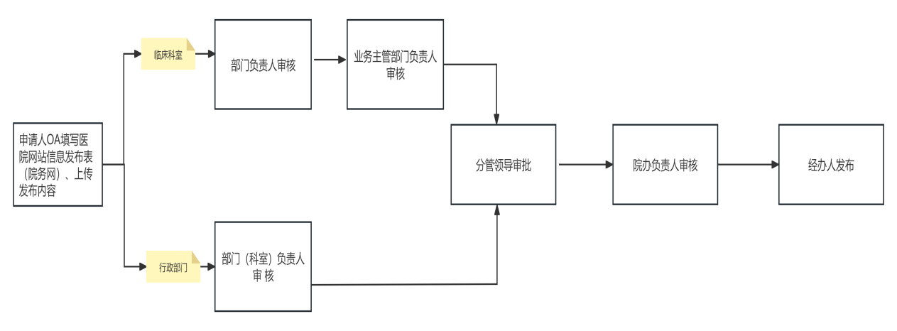

**原表单**

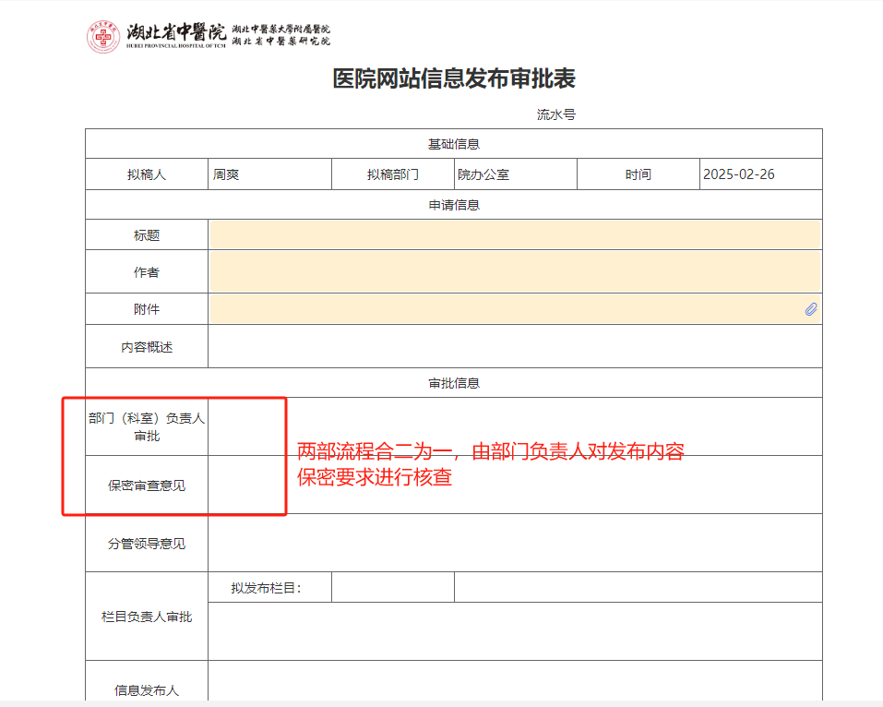

**现表单**

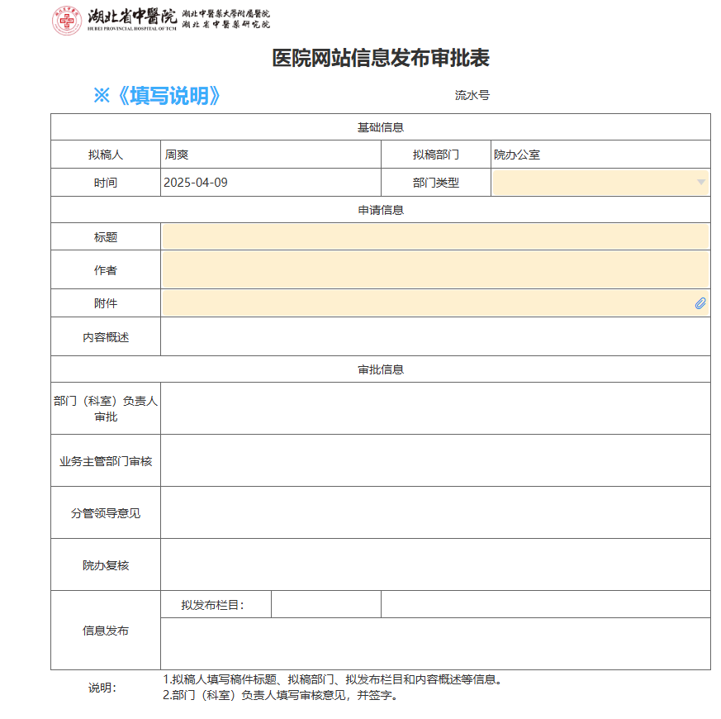

印章制作申请单

|  |  |
| --- | --- |
| 印章制作申请单  **第一条** 印章申请制作需据实填写《部门（科室）印章制作申请单》，由部门（科室）负责人负责审核印章制作信息。如为损坏换新，由院办直接审批备案、交付制作。如为首次制作，则需要部门负责人/所在行政部门负责人审核、分管领导审批同意后，院办审批备案并交付制作。  **第二条** 印章损坏换新的，须在领取新章同时归还旧章至院办。 | |
| **基本信息** | |
| 事项名称 | 部门（科室）印章制作申请单 |
| 事项编码 | SY41YB2025DZ005 |
| 事项类型 | 行政审批 |
| 受理部门 | 院办公室 |
| 办结时限 | 线上（印章“首次制作”行政部门1个工作日、非行政部门1.5个工作日），印章“损坏更新”0.5个工作日内完成申请审批；线下厂商制作周期约3天。 |
| 办理形式 | 线上申请 |
| ※线上申请 | 登录个人OA账号，进入办事大厅，查找《印章制作申请单》栏按要求进行填报并提交 |
| ※线下领取 | 制作完成后，在所在院区院办领取 |
| 办理时间 | 8:00-12:00，14:00（夏季14:30）-17:30（法定节假日除外） |
| 到办事现场次数 | 1次 |
| 办理人 | 杨娟娟 |
| 办公电话 | 027-87748068 |
| 必须现场办理原因 | 统一管理 |
| **办事流程** | |
| 线上申请 | 申请人OA在线填写《印章制作申请表》、上传相关附件并提交 |
| 所在部门审核 | 所在部门部门负责人审核（时限0.5个工作日） |
| 业务主管部门审核 | 非行政部门申请需送业务归口部门审核（时限0.5个工作日）（适用于首次制作） |
| 分管领导审批 | 分管领导审批（时限0.5个工作日）（适用于首次制作） |
| 院办备案 | 院办复核、备案并交付制作  （时限3个工作日） |

**流程图**

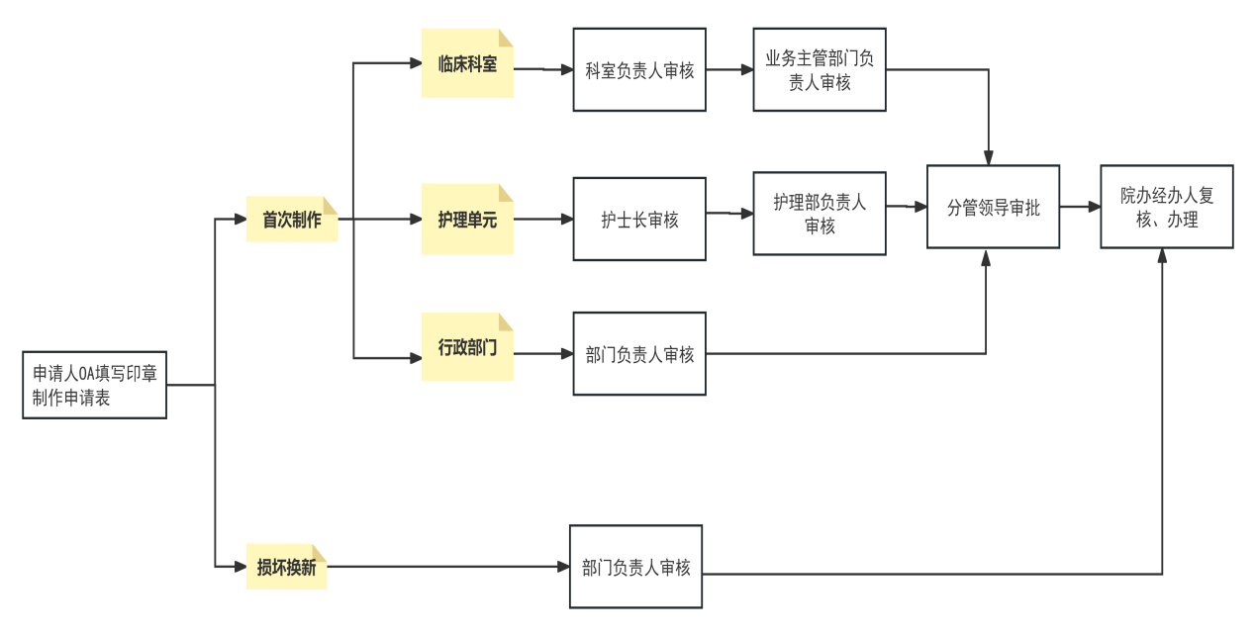

因公来院车辆免费停车券申领单

|  |  |
| --- | --- |
| 因公来院车辆免费停车券申领单  **第一条** 因公来院车辆按照医院相关规定，实行临时免费停车。  **第二条** 为便于财务统计，对因公来院车辆派发电子免费停车券。  **第三条** 电子免费停车券由各部门在OA上申请，一次申请20-30张，部门负责人审核，分管领导审批、院办负责在线上发放。 | |
| **基本信息** | |
| 事项名称 | 因公来院车辆免费停车券申领单 |
| 事项编码 | SY41YB2025DZ006 |
| 事项类型 | 行政审批 |
| 受理部门 | 院办公室 |
| 办结时限 | 线上1个工作日内完成审批、发放 |
| 办理形式 | 线上申请 |
| ※线上申请 | 登录个人OA账号，进入办事大厅，查找《因公来院车辆免费停车券申领单》栏按要求进行填报并提交 |
| 办理时间 | 8:00-12:00，14:00（夏季14:30）-17:30（法定节假日除外） |
| 受理条件 | OA审批通过 |
| 到办事现场次数 | 0次 |
| 办理人 | 陈艳兰 |
| 办公电话 | 027-88929059 |
| **办理流程** | |
| 线上申请 | 申请人OA在线填写《因公来院车辆免费停车券申领单》 |
| 所在部门审核 | 所在部门/主管部门负责人审核（时限0.5个工作日） |
| 分管领导审批 | 归口分管领导审批（时限0.5个工作日） |
| 院办审核 | 院办负责人审核、发放电子停车券 |

**流程图**

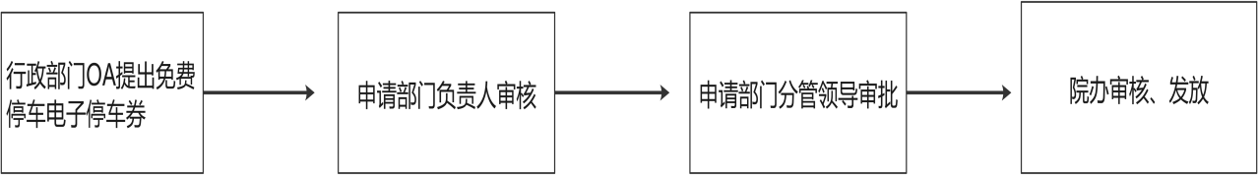

**表单**

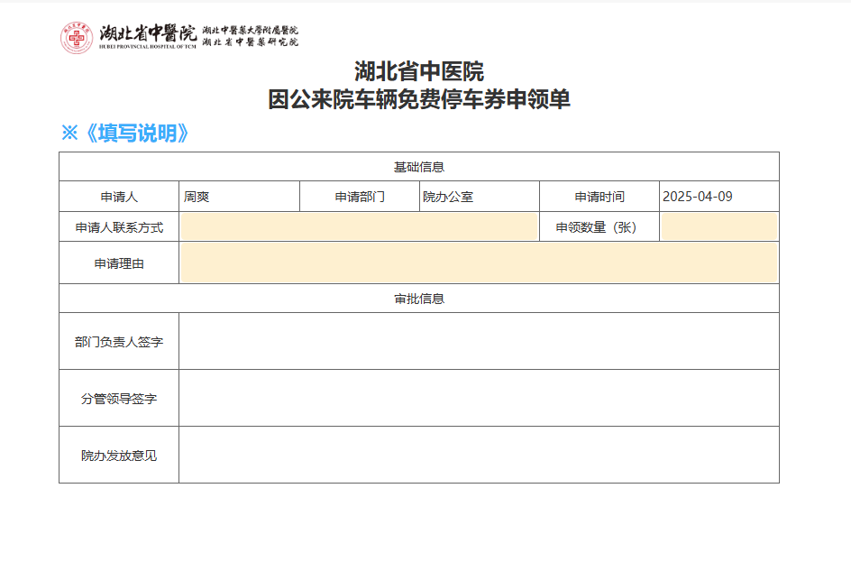

公务用车申请表

|  |  |
| --- | --- |
| 公务用车申请表  **第一条** 公务车辆申报使用流程需在 OA网上完成，原则上不接受电话及其他方式申请。  **第二条** 车辆管理实行车队队长负责制。由使用部门提出用车申请，院办审批（如出武汉市，须用车部门分管院领导审批）， 车队队长统筹派车。  **第三条** 申报用车部门在申请用车时，要严格遵守医院公车管理办法及公务用车相关规定，由经办人填写公务用车申请表， 注明乘客人数、乘客姓名及身份、预计用车时段、预计用车线路、行程范围（中心城区内、中心城区外、武汉市外）、事由、任务类别（应急公务、一般公务）、经办人姓名及联系方式，由用车部门负责人审签。  **第四条** 特殊专家坐诊接送，由门诊办公室提出每周用车申请，  院办审批，车队队长统筹派车，司机接派车指令后，出车保障。  **第五条** 公务用车需至少提前一天完成申请。  **第六条** 车辆使用部门及使用人对车辆安全负带车责任。 | |
| **基本信息** | |
| 事项名称 | 公务用车申请表 |
| 事项编码 | SY41YB2025DZ007 |
| 事项类型 | 行政审批 |
| 受理部门 | 院办公室 |
| 办结时限 | 线上1.5个工作日内完成审批 |
| 办理形式 | 线上申请 |
| ※线上申请 | 登录个人OA账号，进入办事大厅，查找《公务用车申请表》栏按要求进行填报并提交 |
| 办理时间 | 8:00-12:00，14:00（夏季14:30）-17:30（法定节假日除外） |
| 受理条件 | OA审批通过 |
| 到办事现场次数 | 0次 |
| 办理人 | 陈艳兰 |
| 办公电话 | 027-88929059 |
| **办理流程** | |
| 线上申请 | 申请人OA在线填写《公务用车申请表》 |
| 所在部门审核 | 所在部门/主管部门负责人审核（时限0.5个工作日） |
| 分管领导审批 | 归口分管领导审批（时限0.5个工作日） |
| 院办审核、派车 | 院办负责人审核、车队派车（0.5个工作日） |

**流程图**

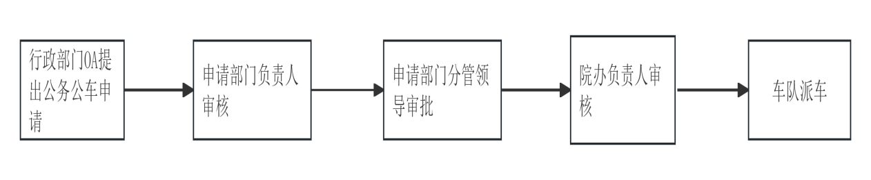

**表单**

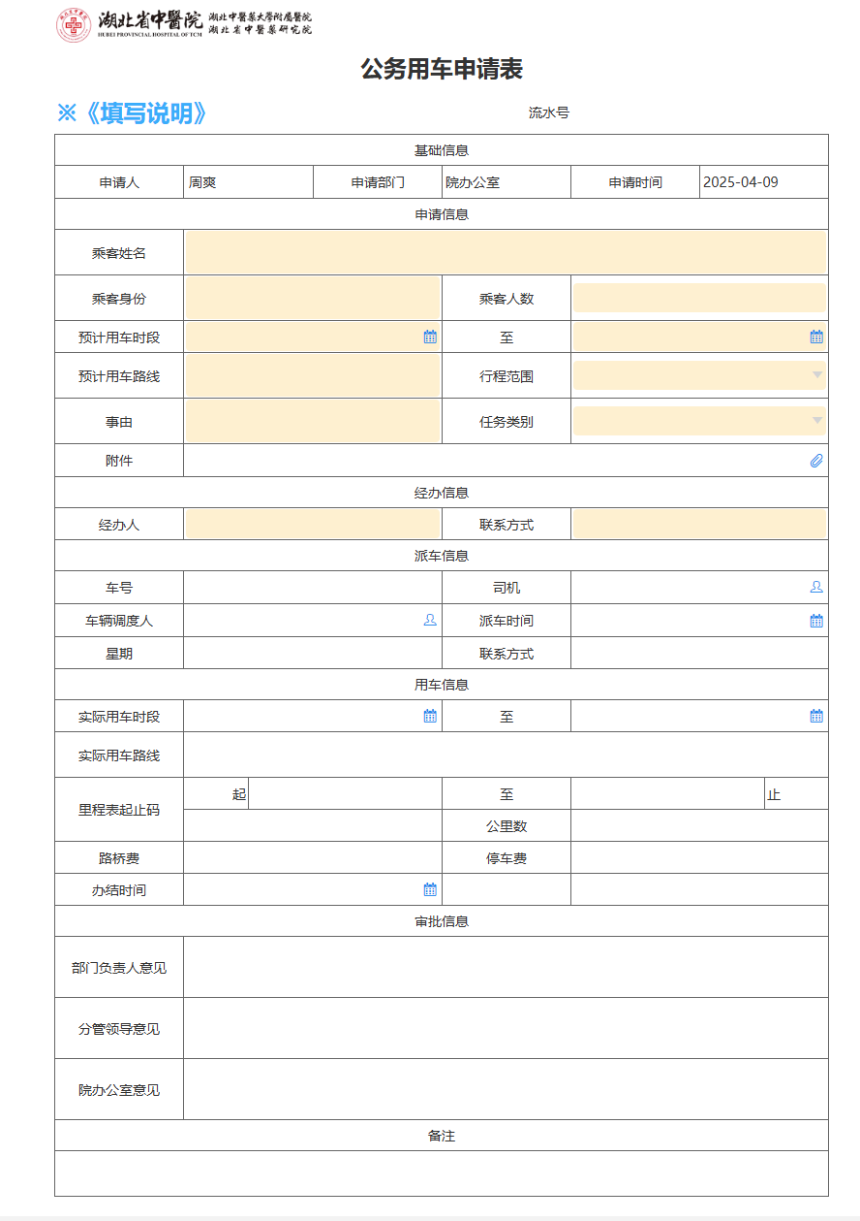

院长办公会议题申报表

|  |  |
| --- | --- |
| 院长办公会议题申报表  **第一条** 院长办公会是医院行政、业务议事决策机构，根据医院《院长办公会议事规则》讨论相关工作。  **第二条** 院长办公会议题实行申报制度，各部门OA 上提交办公会议题申报表，经议题主办部门负责人、协办部门负责人审核、主办部门及协办部门分管领导审批完毕后，院办收集汇总。  **第三条** 院长办公会讨论实行一事一议，议题申报部门及分管院领导应在申报前做好议题事项论证及充分沟通。 | |
| **基本信息** | |
| 事项名称 | 院长办公会议题申报表 |
| 事项编码 | SY41YB2025DZ008 |
| 事项类型 | 行政审批 |
| 受理部门 | 院办公室 |
| 办结时限 | 线上1.5个工作日内完成审批 |
| 办理形式 | 线上申请 |
| ※线上申请 | 登录个人OA账号，进入办事大厅，查找《院长办公会议题申报表》栏按要求进行填报并提交 |
| 办理时间 | 8:00-12:00，14:00（夏季14:30）-17:30（法定节假日除外） |
| 受理条件 | OA审批通过 |
| 到办事现场次数 | 0次 |
| 咨询人 | 周爽 |
| 办公电话 | 027-88929059 |
| **办理流程** | |
| 线上申请 | 申请人OA在线填写《院长办公会议题申报表》 |
| 部门审核 | 所在部门负责人审核（时限0.5个工作日） |
| 协办部门审核 | 协办部门负责人审核（时限0.5个工作日） |
| 分管领导审批 | 归口及协办部门分管领导审批（时限0.5个工作日） |
| 院办审核 | 院办负责人审核、汇总、拟定会期 |

**流程图**

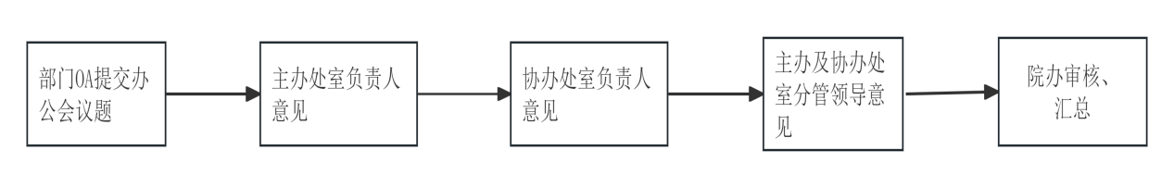

**表单**

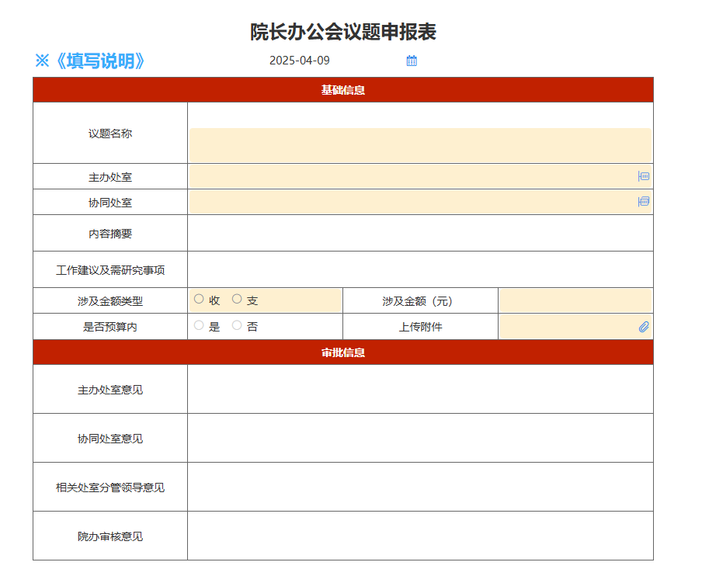

职能部门负责人外出报备登记表

|  |  |
| --- | --- |
| 职能部门负责人外出报备登记表  **第一条** 为进一步规范本院职能部门负责人的监督管理，根据《  中国共产党党员教育管理工作条例》及上级有关规定，结合医院的实际，制定本表。本院实行职能部门负责人外出（即离开武汉市行政区域范围）报批报备制度。  **第二条** 申报职能部门负责人在 OA 网上填写外出报备登记表，经部门分管领导审核完毕后，转至院办。 | |
| **基本信息** | |
| 事项名称 | 职能部门负责人外出报备登记表 |
| 事项编码 | SY41YB2025DZ009 |
| 事项类型 | 行政审批 |
| 受理部门 | 院办公室 |
| 办结时限 | 线上0.5个工作日内完成审批、备案 |
| 办理形式 | 线上申请 |
| ※线上申请 | 登录个人OA账号，进入办事大厅，查找《职能部门负责人外出报备登记表》栏按要求进行填报并提交 |
| 办理时间 | 全年全时段 |
| 受理条件 | OA审批通过 |
| 到办事现场次数 | 0次 |
| 咨询人 | 陈艳兰 |
| 办公电话 | 027-88929059 |
| **办理流程** |  |
| 线上申请 | 职能部门负责人OA在线填写《职能部门负责人外出报备登记表》 |
| 分管领导审批 | 分管领导审批（时限0.5个工作日） |
| 院办审核 | 院办负责人复核、备案 |

**流程图**



**表单**

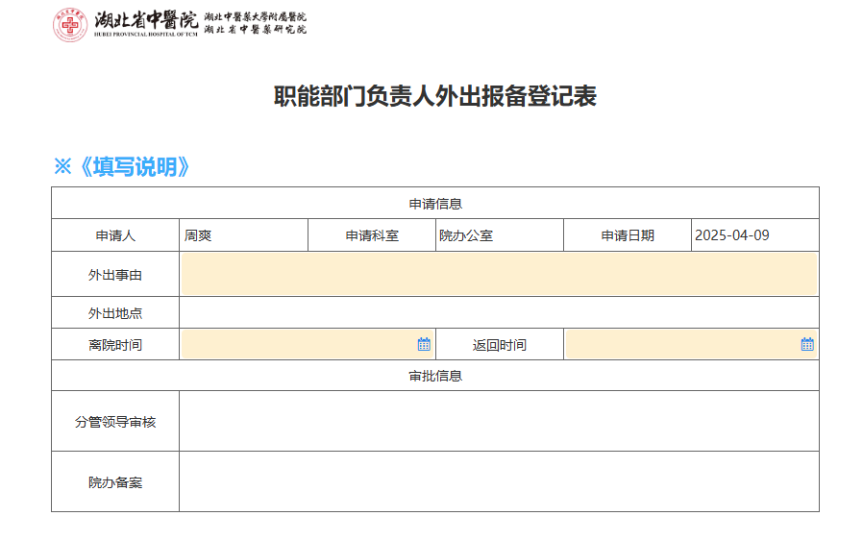

湖北省中医院行政总值班工作记录单

|  |  |
| --- | --- |
| 湖北省中医院行政总值班工作记录单  **第一条** 院行政总值班负责处理非工作时间的各类行政事宜，及  时传达、处理上级批示和紧急通知。遇到相关情况，按以下流程进行  处理。  **第二条** 当水、电、氧气、电脑、大型重要设备、电梯、电话等临时出现故障时，及时通知有关人员处理，必要时通知相关部门负责人或向分管院领导汇报。  **第三条** 当发生火情等重大意外和突发事件时，值班人员立即向带班领导汇报，按有关预案组织有关人员现场处理，并按领导批示迅速办理并督办落实到位，办理结果及时向批办领导汇报。  **第四条** 负责对院内环境及水、电、氧气、设备、信息机房等重点场所进行巡查，发现问题及时反馈处理。  **第五条** 负责接听投诉、咨询类来电，并根据职责划分进行及时处理回复。如无法现场处理，做好解释工作，及时移交相关部门处理。  **第六条** 负责休息及节假日期间签收或记录上级行政部门的公文、电报、电话、邮件(特快专递)等，非紧急情况待上班后交院办或有关  领导，紧急情况立即通知相关部门落实，并向值班院领导汇报。  **第七条** 值班人员要严格执行交接班制度，对当班及上一班全院医疗、行政工作情况进行交班，OA 上认真填写值班记录，由院办汇总。 | |
| **基本信息** | |
| 事项名称 | 湖北省中医院行政总值班工作记录单 |
| 事项编码 | SY41YB2025DZ0010 |
| 事项类型 | 行政审批 |
| 受理部门 | 院办公室 |
| 办结时限 | 线上0.5个工作日内完成审批、备案 |
| 办理形式 | 线上申请 |
| ※线上申请 | 登录个人OA账号，进入办事大厅，查找《湖北省中医院行政总值班工作记录单》栏按要求进行填报并提交 |
| 办理时间 | 全年全时段 |
| 受理条件 | OA审批通过 |
| 到办事现场次数 | 0次 |
| 咨询人 | 陈艳兰 |
| 办公电话 | 027-88929059 |
| **办理流程** |  |
| 线上申请 | 总值班人员OA在线填写《湖北省中医院行政总值班工作记录单》 |
| 院办审核 | 院办负责人审核（时限0.5个工作日） |

**流程图**

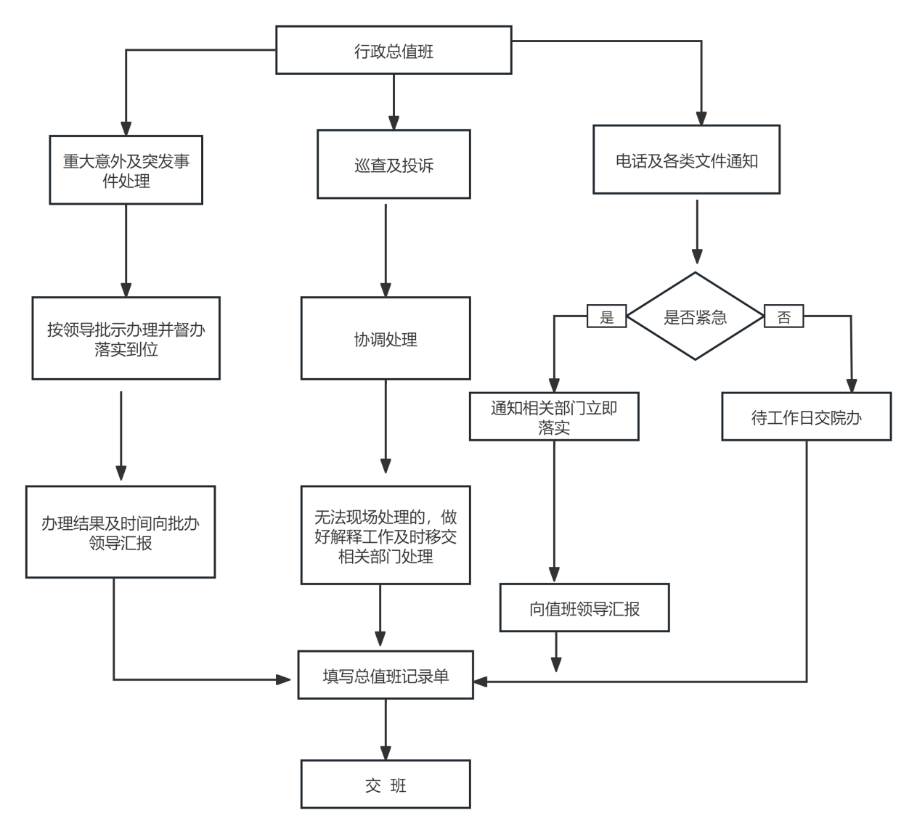

**表单**

